Пресновская общеобразовательная школа – гимназия им.И.П.Шухова
(наименование организации образования)
Краткосрочный (поурочный) план по художественному труду
Орнамент из оттисков.
(тема урока)
Раздел: | Еда и напитки
ФИО педагога | Тригуб В.А.
Дата:
Класс: 1Г | Количество присутствующих: | Количество отсутствующих:
Тема урока | Орнамент из оттисков.
Цели обучения в соответствии  с учебной программой | 1.2.2.1 использовать и экспериментировать с инструментами и материалами (природные и искусственные) применяя простые приемы и техники  1.2.4.1 использовать материалы и инструменты, соблюдая технику безопасности
Цели урока | Узнать, что такое техника печати; создать штамп для работы.
Ход урока
Этап урока/ Время | Действия педагога | Деятельность ученика | Оценивание | Ресурсы
Начало урока  0-3 мин | Создание положительного эмоционального настроя.  Громко прозвенел звонок –  Начинается урок.  Ваши ушки на макушке,  Глазки широко раскрыты.  Слушайте, запоминайте,  Ни минуты не теряйте!  Улыбнулись друг другу,  Пожелали мысленно удачи. | Дети проверяют готовность к уроку | Определение уровня развития речи | https://www.uchportal.ru/publ/23-1-0-1735
Середина урока  4-40 мин | 1.Актуализация жизненного опыта. Целеполагание.  Сегодня у нас ребята гости, давайте с ними поздороваемся.  Девочки, к нам на урок, из лесу, пришел ёжик. Он пришел не с пустыми руками, а с загадками. Давайте поможем ёжику.  Сейчас мы соберём урожай и поможем ежику.  Круглое, румяное,  Оно растёт на ветке.  Любят его взрослые,  И маленькие детки (яблоко) СЛАЙД  На высокой ветке зреет,  Словно лампочка желтеет,  И блестит, как после душа.  Ну конечно, это…(груша)  Всем известен тот сеньор,  Он растёт в теплице.  Краснощёкий, важный, круглолицый. (помидор)  На сучках висят шары, посинели от жары. (слива)  Красная мышка с белым хвостом  В норке сидит под зелёным листом (редиска)  Никого не огорчаю,  А всех плакать заставляю. (лук)  7. Дом зелёный тесноват:  Узкий, длинный, гладкий.  В доме рядышком сидят  Круглые ребятки.  Осенью пришла беда –  Треснул домик гладкий,  Поскакали кто куда  Круглые ребятки. (Горох.)  8.Что за скрип? Что за хруст?  Это что ещё за куст?  Как же быть без хруста,  Если я …..(капуста)  Сидит девица в темнице,  А коса на улице. (морковь)  - Кто догадался, о чём пойдёт сегодня речь на уроке?(об овощах и фруктах)  Мы будем говорить об овощах и фруктах и для чего они нужны.  Говорим о пользе фруктов и овощей.СДАЙД Это была лексическая тема урока.  Узнать основную тему нашего урока вы сможете, посмотрев видеоролик.  Наш урок я хочу продолжить стихотворением.  -Послушайте стихотворение  Оглядись, посмотри, как красиво –  Из орнаментов разных узор  На обоях, ковре. Белый с синим  На клеёнке штришками «забор»,  Разрисован и бабушкин фартук,  На платочках - квадратиков ряд,  И на мамином сереньком платье  На кайме ярко стразы горят.  Кружева на салфетках, накидках  Составляют цветочный набор,  А на стёкла зимою налипнет  Из снежинок и льдинок узор.  Ирина Ревякина  -Что такое орнамент?  -Где используют орнамент?  -Определите тему урока.  2. Работа над темой.  А) с. 127. Начни изучать.  -Прочитайте текст.  -О какой технике узнали?  -Как называют изображения, которые получают в такой технике?  Б) с. 128. Подумай и выполни. Помогите Берку.  -Рассмотрите овощи, фрукты и ягоды, разрезанные пополам.  -Определите, что использовала Ирби для создания изображений.  В) с. 128-129. Проведите эксперимент.  -Прочитайте.  -Что такое штамп?  Правила техники безопасности.  1) Возьми кусок пластилина. Придайте ему форму разрезанного овоща или фрукта.  2) Украсьте штамп узорами.  3) Кисточкой нанесите нужный цвет.  4) Сделайте оттиск.  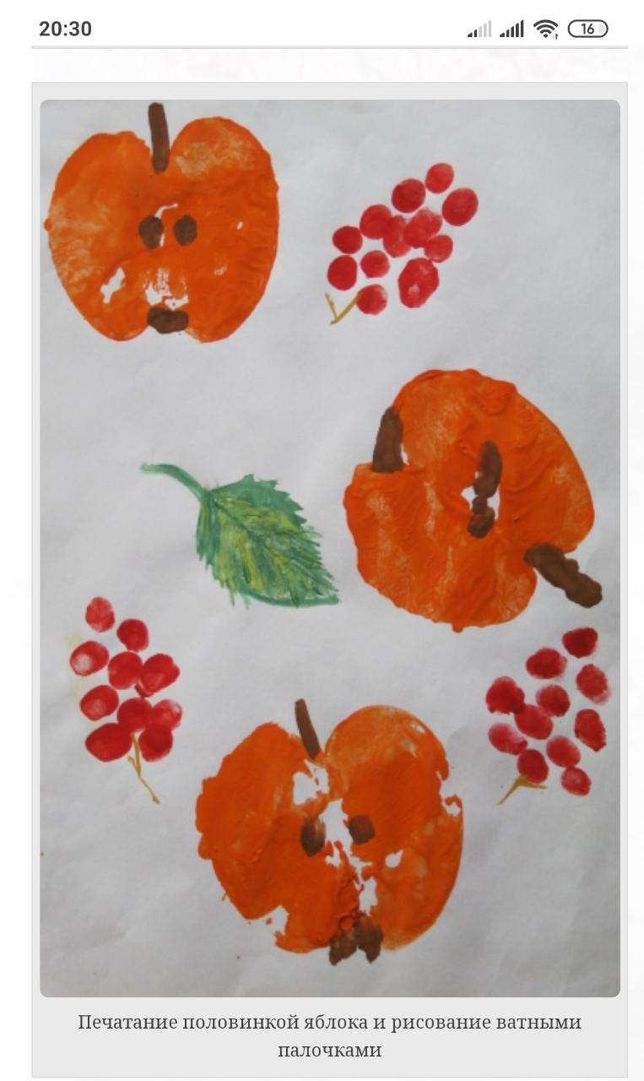  Физминутка  3. Правила техники безопасности на с. 130 | Дети слушают стихотворение.  Отвечают на вопросы. Определяют тему урока.  Дети читают текст. Отвечают на вопросы.  Дети рассматривают рисунок. Определяют, какие овощи и фрукты использовала Ирби.  Повторяют правила техники безопасности.  Выполняют штамп.  Знакомятся с правилами работы.  Изготовляем оттиски из яблок на фартуки, а затем изготовляем оттиски из пластилина .  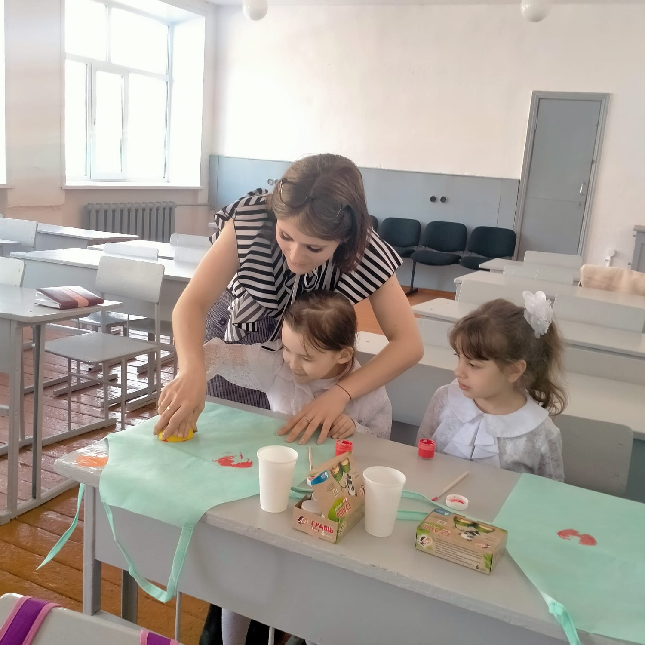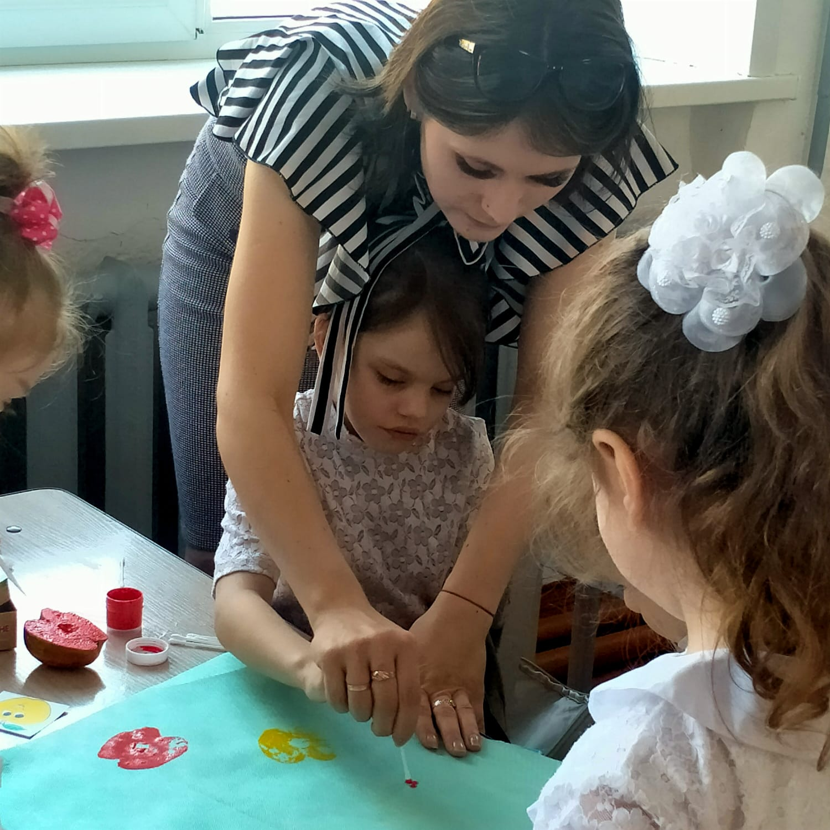 | ФО  Оценивается уровень развития речи  просмотр видеоролика  ФО.  - понял, что такое техника печати.  - затруднялся  Ф.О  Понял, как изготовить штамп.  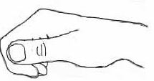  Затруднялся  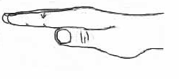  ФО  + (показывают руками)- выполнил задания  - (показ одной рукой)- затруднялся | https://detstih.ru/blog/stihi-pro-ornament  Учебник с.127-130  https://www.youtube.com/watch?v=uqH5xlI15zQ  Пластилин. Краски, альбом.  Бумага, штамп, краски
Конец урока  41-45 мин | Итог урока. Рефлексия.  Дети, мы сегодня очень хорошо потрудились. Ёжик нами доволен. Он хочет вам подарить витаминную корзину  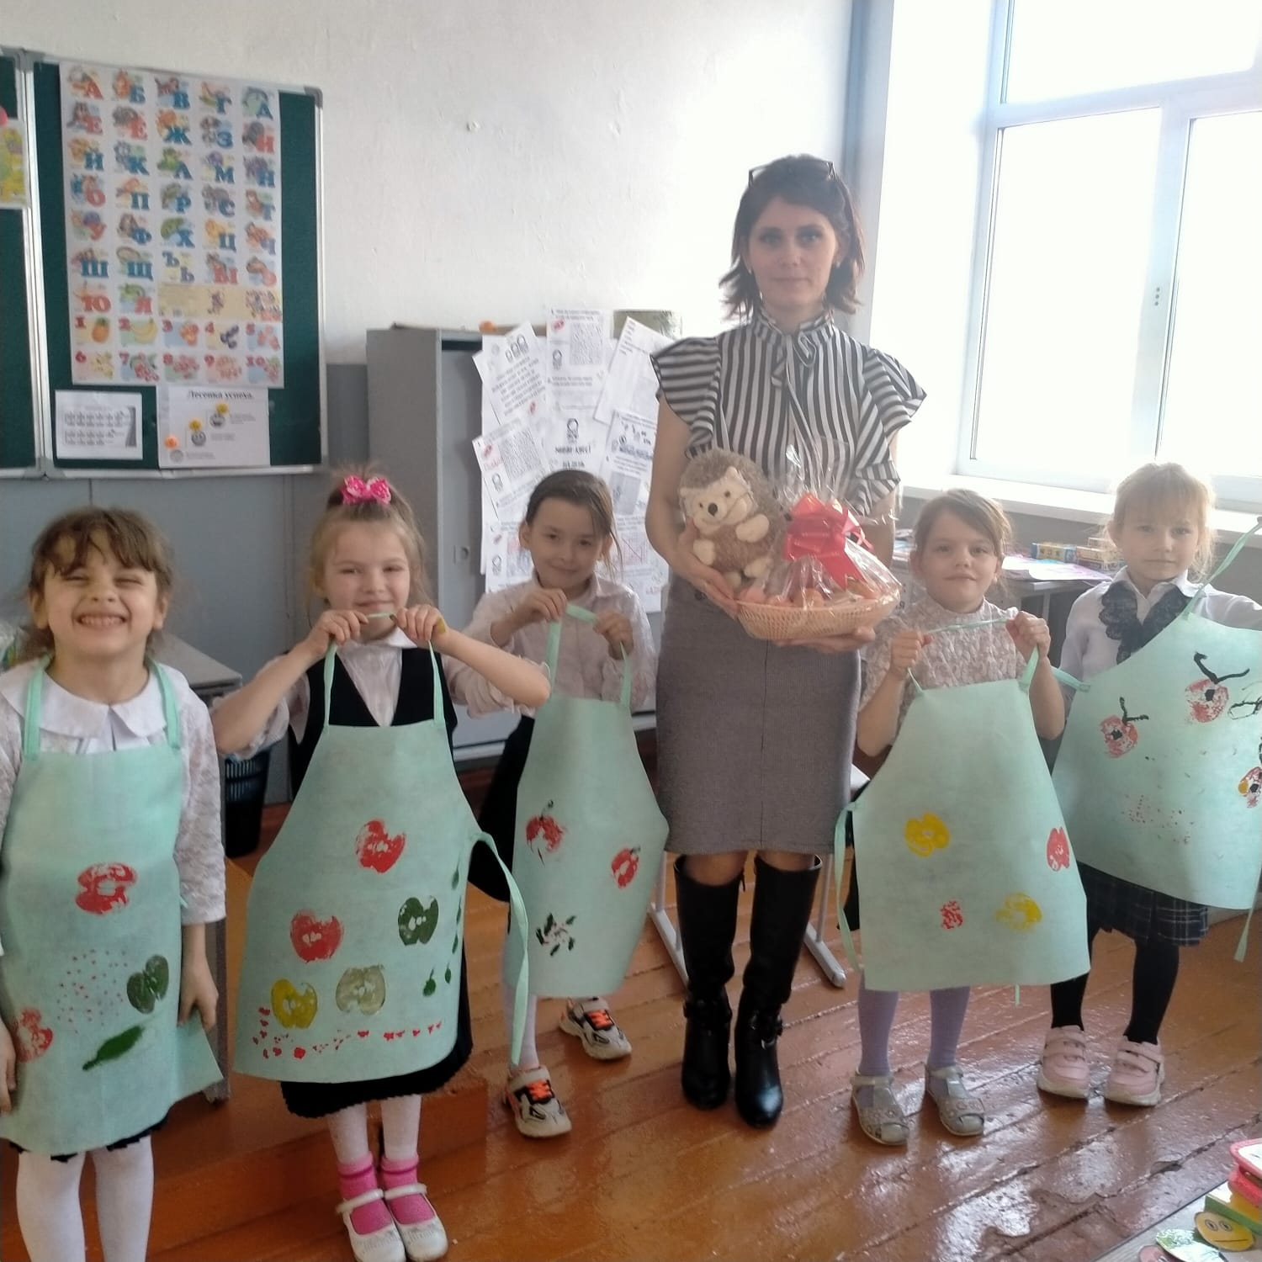 | Дети отвечают на вопросы.  Проводят самооценку работы на уроке. | ФО  